实验一 Activity的设计开发

1. **实验目的**

1）掌握布局文件的设计过程；

2）理解布局文件和控制代码分离的设计思路；

3）掌握常见view控件的使用方法；

4）掌握Toast类的使用；

1. **实验课时**

4课时

1. **实验环境**

硬件：PC机，软件：Android Studio

1. **实验内容**

1）在项目中新建1个APP Module，Module中包含1个空的Activity，名称为MainActivity。

2）使用线性布局、相对布局或网格布局设计如图1所示的布局文件。

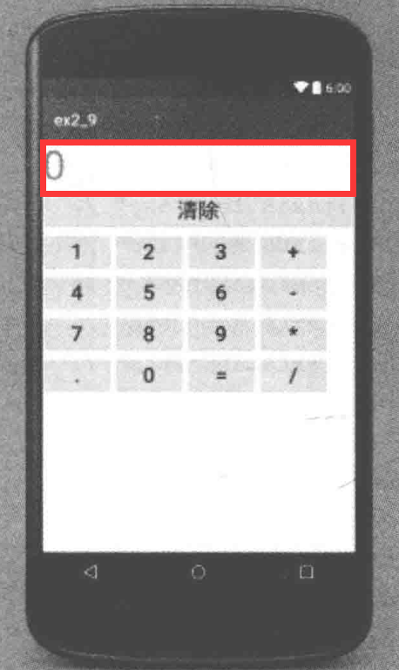

图1 计算器程序布局

3）在MainActivity中实现该计算器程序的功能，能够进行简单的4则运算，如2*8=16,4.6-8=-3.4等。

4）“清除”按钮点击后清除整个算式。

4）对于不正确的输入，通过Toast对象进行错误提示，如零不能为除数、操作数位数太长等。

1. **实验要求**

1）在红框区域中需要显示完整的计算式，如1.1+2.5=3.6。

2）注意检查算式是否符合计算要求。

3）编写并提交实验报告。